НАЦІОНАЛЬНИЙ ТЕХНІЧНИЙ УНІВЕРСИТЕТ

«ХАРКІВСЬКИЙ ПОЛІТЕХНІЧНИЙ ІНСТИТУТ»

Кафедра «ОБЧИСЛЮВАЛЬНОЇ ТЕХНІКИ ТА ПРОГРАМУВАННЯ»

«Системне програмування »

*Звiт з лабораторної роботи №5*

*Тема: «*Рядкові команди, MMX-команди*»*

Виконав:

ст. гр. KIT-119D

Гряник Г.В.

Перевірив:

Межерицький С.Г.

Харків – 2020

**Мета :**

набути практичних навичок складання, налагодження та виконання програм з використанням макросів, написаних мовою ассемблера для співпроцесора платформи х64 в середовищі masm64 та використання команд ММХ для МП платформи х64.

***Постановка задачі***

Виконати завдання на masm64 з використанням повноцінного Windows-вікна з меню, з використанням ММХ-команд, з обов'язковим висновком в спрощене віконце функцією MessageBoxIndirect і в повноцінне Windows-вікно. Дані, які виводяться, необхідно підписати, вивести умову завдання і довідку про автора програми зі своєю фотографією в якості ікони.

***Індивідуальне завдання***

Варіант 6.

* Заданий текст з 8 слів з різною кількістю символів. У словах з парним номером змінити порядок букв на зворотний.
* Виконати операції рхоr (xor) по модулю два цілих чисел 2-х масивів. Якщо третя число менше 15, то виконати операцію (b - dс) / a - с, де a, b, c, d - дійсні числа; інакше - виконати операцію b - dс.

**Текст програми**

Програма 1: (LR5-1)

include \masm64\include64\masm64rt.inc ; библиотеки

.data ;

mas1 db 'Do not bite the hand that feeds you ' ; массив байтов с символами кода ASCII

len1 equ $-mas1 ; определение количества байтов в массиве mas1

poz dq 0; індекс елементу

;Текст для MessageBox

title1 db "Лаб.5-1 Рядкові команди masm64",0

buf1 dq 35 dup(0),0

buf2 dq 25 dup(0),0

;Текст для window

txt01 db "Заданий текст з 8 слів з різною кількістю символів.",10," У словах з парним номером змінити порядок букв на зворотний.",10,10,

"Текст: Do not bite the hand that feeds you",10,10,

"У словах з парним номером змінити порядок букв на зворотний.",0

txt02 db "Результат: %s",10,"Адрес змінної в памяти: %ph",0

txt04 db "Результат: %s ",0

txt05 db "Адрес змінної в памяти: %ph",0

autor db "Автор: Гряник Г.В., гр.КІТ-119Д",0

;params MSGBOXPARAMSA <>

hInstance dq ? ; дескриптор програми

hWnd dq ? ; дескриптор окна

hIcon dq ? ; дескриптор иконки

hBmp dq ?

hStatic dq ?

classname db "template_class",0

;вихідний файл

fName BYTE "Res_LR5-1.txt",0;файл для зберігання

fHandle dq ? ; для даних файлу

cWritten dq ? ;

BSIZE equ 47;розмір файлу

.code;cекция кода

entry_point proc

mov poz,0;

lea rdi,mas1

mov rcx,len1 ; установить в счетчик max значение букв

mov esi,0

mov edx,0

jnz m1

m2:

mov rax,len1

sub rax,rcx

;sub rax,poz

dec rax ;счётчик словa

mov rbx,poz

dec rbx

m3:

mov dl, mas1[rax]

mov dh, mas1[rbx]

mov mas1[rax],dh

mov mas1[rbx],dl

inc rbx

cmp rbx,rax

jz m4

dec rax

cmp rbx,rax

jz m4

jnz m3

m1:

enter 38,0 ; создает кадр стека: кол. байт и уровень вложенности

mov rax, ' '

repne scasb ; повторять, пока не будет равняться

inc r10

TEST r10, 1

JZ m2 ;четное, переход на метку m2

m4:

mov poz,len1

sub poz,rcx

cmp rcx,0

jnz m1

;Створення MessageBox

invoke wsprintf,ADDR buf1,ADDR txt02, ADDR mas1,ADDR mas1

;invoke MessageBox,0,ADDR buf1,ADDR title1,MB_ICONINFORMATION

invoke wsprintf,ADDR buf2,ADDR txt04,ADDR mas1

invoke wsprintf,ADDR txt04,ADDR txt05,ADDR mas1

mov hInstance,rv(GetModuleHandle,0)

mov hIcon,rv(LoadImage,hInstance,10,IMAGE_ICON,128,128,LR_DEFAULTCOLOR)

mov hBmp, rv(ResImageLoad,20)

invoke DialogBoxParam,hInstance,1000,0,ADDR main,hIcon

invoke ExitProcess,0

ret

entry_point endp

main proc hWin:QWORD,uMsg:QWORD,wParam:QWORD,lParam:QWORD

.switch uMsg

.case WM_INITDIALOG ; сообщение о создании диал. окна

invoke SetWindowText,hWin,title1

invoke SendMessage,hWin,WM_SETICON,1,lParam ; отправляет сообщение окну

invoke SendMessage,rv(GetDlgItem,hWin,101),\ ; сообщение окну по дескриптору органа управления

STM_SETIMAGE,IMAGE_ICON,lParam

; 102 - jpg

mov hStatic, rv(GetDlgItem,hWin,101)

invoke SendMessage,hStatic,STM_SETIMAGE,IMAGE_BITMAP,hBmp

.return TRUE

.case WM_COMMAND ; сообщение от меню или кнопки

.switch wParam

.case 103 ; кнопка

invoke MsgboxI,hWin,ADDR txt01,"Завдання",MB_OK,10

;rcall SendMessage,hWin,WM_SYSCOMMAND,SC_CLOSE,0; закрытие окна

.case 105

invoke MsgboxI,hWin,ADDR autor,"Автор",MB_OK,10

.case 106

invoke MsgboxI,hWin,ADDR buf1,"Результат:",MB_OK,10

.case 107

invoke CreateFile,ADDR fName,GENERIC_WRITE,0,0,CREATE_ALWAYS,FILE_ATTRIBUTE_ARCHIVE,0

mov fHandle, rax;відкрити та записа данні файла

invoke WriteFile,fHandle,ADDR buf2,BSIZE ,ADDR cWritten,0

invoke CloseHandle,fHandle

.case 110 ; кнопка

invoke MsgboxI,hWin,ADDR txt01,"Завдання",MB_OK,10

;rcall SendMessage,hWin,WM_SYSCOMMAND,SC_CLOSE,0; закрытие окна

.case 111

invoke MsgboxI,hWin,ADDR autor,"Автор",MB_OK,10

.case 113

invoke MsgboxI,hWin,ADDR buf1,"Результат:",MB_OK,10

.case 115

invoke CreateFile,ADDR fName,GENERIC_WRITE,0,0,CREATE_ALWAYS,FILE_ATTRIBUTE_ARCHIVE,0

mov fHandle, rax;відкрити та записа данні файла

invoke WriteFile,fHandle,ADDR buf2,BSIZE ,ADDR cWritten,0

invoke CloseHandle,fHandle

rcall SendMessage,hWin,WM_SYSCOMMAND,SC_CLOSE,0;

.endsw

.case WM_CLOSE ; если есть сообщение о закрытии окна

invoke EndDialog,hWin,0 ;

.endsw

xor rax, rax

ret

main endp

end

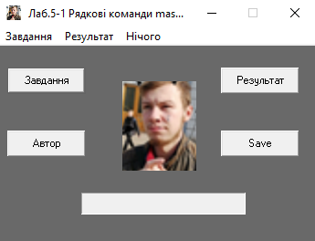

А)

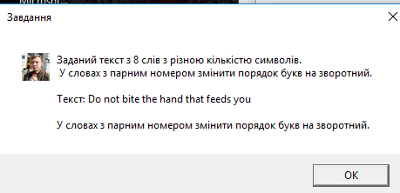

Б)

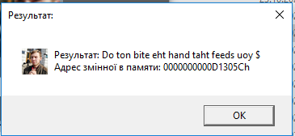

В)

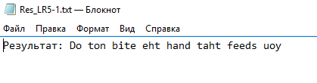

Г)

**Рис 3 – результат виконання роботи програми** LR5-1

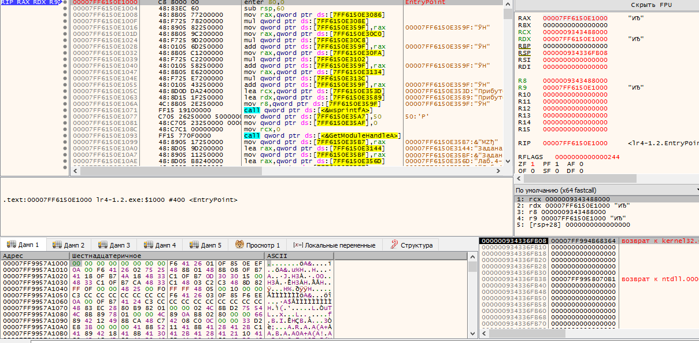

**Рис 4 – результат налагодження програми** LR5-1

Алгоритм: Програма в циклі проходить по тексту та рахує слова. Рахунок проходе через по символьну перевірку. Як тільки доходить до пробілу то до лічильника слів +1 після перевіряється чи це слово є парним. Якщо так по літери цього слова переставляються в циклі. Перестановка відбувається від країв. Міняється перша літера і остання друга та передостанню і т.д.. Після виводиться вікно управління.

**Програма 2:** (LR5-2)

include \masm64\include64\masm64rt.inc ; библиотеки

fpuDiv macro _a,_b,_c ; макрос с именем fpuDiv

mov rax,_b

mul _c

mov rbx,_a

sub rbx ,rax

mov rax,rbx

endm ;; окончание макроса

.data ;

a1 dq 2

b1 dq 8

c1 dq 5

d1 dq 3

arr1 dw 1,2,3,44,4,32,53,21,14,51,51,13,13,14,15,13,5,23,13,23,14,53,52,23,64,63,63,23,52,64 ; массив чисел arr1 размером в слово

len1 equ ($-arr1)/type arr1 ; количество чисел массива

arr2 dw 5,6,7,2,3,31,12,21,4,1,5,3,43,54,3,83,15,53,73,83,54,13,42,63,74,13,3,2,2,4 ; массив чисел arr2 размером в слово

arr1_2 dq len1 dup(0) ; количество чисел массива результата

_res dq 1 ; операнд res1 размерностью 64 разряда; змінна результ

;Текст для MessageBox

title1 db "Лаб.5-2 MMX команди masm64",0

textM db "Третє число менше 15",0

textB db "Третє число більше 15",0

buf1 dq 55 dup(0),0

buf2 dq 25 dup(0),0

buf3 dq 25 dup(0),0

;Текст для window

txt01 db "Виконати операції рхоr (xor) по модулю для цілих чисел 2-х масивів.",10,"Якщо трете число менше 15, то виконати операцію",10,

"(b – dс)/a – с, де a, b, c, d – дійсні числа;",10,

"інакше - виконати операцію b - dс.",10,10,

"Змінні: a=%d, b=%d, c=%d, d=%d",0

txt02 db "%s",0

txt03 db "Результат: %d",10,"Адрес змінної в памяти: %ph",0

autor db "Автор: Гряник Г.В., гр.КІТ-119Д",0

hInstance dq ? ; дескриптор програми

hWnd dq ? ; дескриптор окна

hIcon dq ? ; дескриптор иконки

hBmp dq ?

hStatic dq ?

classname db "template_class",0

;вихідний файл

fName BYTE "Res_LR5-2.txt",0;файл для зберігання

fHandle dq ? ; для даних файлу

cWritten dq ? ;

BSIZE equ 27;розмір файлу

.code;cекция кода

entry_point proc

mov rbp,rsp

movq MM1,QWORD PTR arr1 ; загрузка массива чисел arr1

movq MM2,QWORD PTR arr2 ; загрузка массива чисел arr2

pxor MM1,MM2 ; параллельное циклическое сложение

movq QWORD PTR arr1_2,MM1 ; сохранение результата

pextrw eax,MM1,3 ; копирование первого после нулевого слова в eax

cmp eax,15 ; сравнение

jg m1 ; if >

jmp m2

m1:

fpuDiv [b1],[c1],[d1]

mov rdx,0

div a1

sub rax,c1

mov _res,rax ; сохранение целочисленного значения

invoke wsprintf,ADDR buf2,ADDR txt02, ADDR textB

jmp m3

m2: emms

fpuDiv [b1],[c1],[d1]

mov _res,rax ; сохранение целочисленного значения

invoke wsprintf,ADDR buf2,ADDR txt02, ADDR textM

m3:

;Створення Message

invoke wsprintf,ADDR buf1,ADDR txt01,a1,b1,c1,d1

mov hInstance,rv(GetModuleHandle,0)

mov hIcon,rv(LoadImage,hInstance,10,IMAGE_ICON,128,128,LR_DEFAULTCOLOR)

mov hBmp, rv(ResImageLoad,20,,128,128,LR_DEFAULTCOLOR)

invoke DialogBoxParam,hInstance,1000,0,ADDR main,hIcon

invoke ExitProcess,0

ret

entry_point endp

main proc hWin:QWORD,uMsg:QWORD,wParam:QWORD,lParam:QWORD

.switch uMsg

.case WM_INITDIALOG ; сообщение о создании диал. окна

invoke SetWindowText,hWin,title1

invoke SendMessage,hWin,WM_SETICON,1,lParam ; отправляет сообщение окну

invoke SendMessage,rv(GetDlgItem,hWin,101),\ ; сообщение окну по дескриптору органа управления

STM_SETIMAGE,IMAGE_ICON,lParam

; 102 - jpg

mov hStatic, rv(GetDlgItem,hWin,101)

invoke SendMessage,hStatic,STM_SETIMAGE,IMAGE_BITMAP,hBmp

.return TRUE

.case WM_COMMAND ; сообщение от меню или кнопки

.switch wParam

.case 103 ; кнопка

invoke MsgboxI,hWin,ADDR buf1,"Завдання",MB_OK,10

;rcall SendMessage,hWin,WM_SYSCOMMAND,SC_CLOSE,0; закрытие окна

.case 105

invoke MsgboxI,hWin,ADDR autor,"Автор",MB_OK,10

.case 106

invoke MsgboxI,hWin,ADDR buf2,"Результат:",MB_OK,10

invoke MsgboxI,hWin,ADDR buf3,"Результат:",MB_OK,10

.case 107

invoke CreateFile,ADDR fName,GENERIC_WRITE,0,0,CREATE_ALWAYS,FILE_ATTRIBUTE_ARCHIVE,0

mov fHandle, rax;відкрити та записа данні файла

invoke WriteFile,fHandle,ADDR buf2 ,BSIZE ,ADDR cWritten,0

invoke WriteFile,fHandle,ADDR buf3 ,BSIZE ,ADDR cWritten,0

.case 110 ; кнопка

invoke MsgboxI,hWin,ADDR buf1,"Завдання",MB_OK,10

;rcall SendMessage,hWin,WM_SYSCOMMAND,SC_CLOSE,0; закрытие окна

.case 111

invoke MsgboxI,hWin,ADDR autor,"Автор",MB_OK,10

.case 113

invoke MsgboxI,hWin,ADDR buf2,"Результат:",MB_OK,10

invoke MsgboxI,hWin,ADDR buf3,"Результат:",MB_OK,10

.case 115

invoke CreateFile,ADDR fName,GENERIC_WRITE,0,0,CREATE_ALWAYS,FILE_ATTRIBUTE_ARCHIVE,0

mov fHandle, rax;відкрити та записа данні файла

invoke WriteFile,fHandle,ADDR buf2 ,BSIZE ,ADDR cWritten,0

invoke WriteFile,fHandle,ADDR buf3 ,BSIZE ,ADDR cWritten,0

rcall SendMessage,hWin,WM_SYSCOMMAND,SC_CLOSE,0;

.endsw

.case WM_CLOSE ; если есть сообщение о закрытии окна

invoke EndDialog,hWin,0 ;

.endsw

xor rax, rax

ret

main endp

end

**Результат**



А)

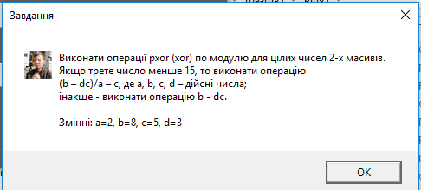

Б)

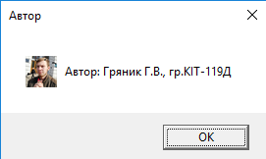

В)

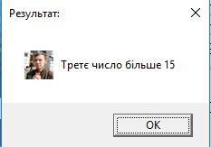

Г)

**Рис 5 – результат виконання роботи програми** LR5-2

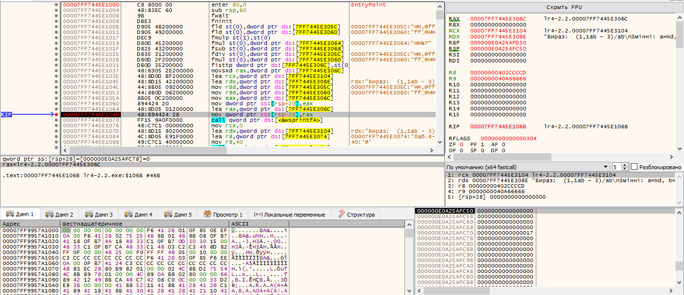

**Рис 6 – результат налагодження програми** LR3-2

**Алгоритм:** Дано два масива великим розміром. Обидва мавива проходять команду pxor та перевіряється третій елемент. Якщо третя число менше 15, то виконати операцію (b - dс) / a - с, де a, b, c, d - дійсні числа; інакше - виконати операцію b - dс.. Після виводиться вікно управління.

**Висновок:** Під час лабораторної роботи було набуто практичних навичок з роботи mas64, а саме , навичок складання, налагодження та виконання програм з використанням рядкових команд, написаних мовою ассемблера для платформи х64 в середовищі masm64. Та налагодження та виконання програм з використанням MMX команд, використання допомого окремого window.